A TIT Fejér megyei Egyesülete
Csillagászati és Űrkutatási Szakosztálya
tisztelettel meghívja Önt következő rendezvényére:

„Csillagkoronák éjféli barátja…”

Régi magyar tudósok és a csillagászat

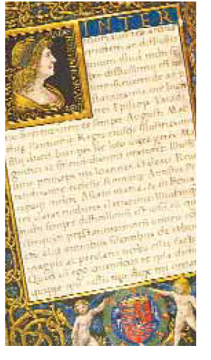
Előadó:
Csaba György Gábor
csillagász és fizikatanár

Sokan úgy hiszik: a magyar tudomány története lényegében a 19. századdal kezdődik; ami azelőtt volt, csupán kezdetleges (és érdektelen) próbálkozás. Pedig magyar tudósok már Mátyás király korában is érdekes és jelentős munkát végeztek. Aki nem szokott ilyesmivel foglalkozni, azon is meglepődhet, milyen tanulságos, de ugyanakkor mennyire szórakoztató is lehet a régi tudósok munkásságával megismerkedni.

A rendezvény helye és időpontja:
TIT, Barátság Háza (Székesfehérvár, III. Béla király tér 1.)
2008. április 29. kedd, 17 óra
Minden érdeklődőt szeretettel várunk!

